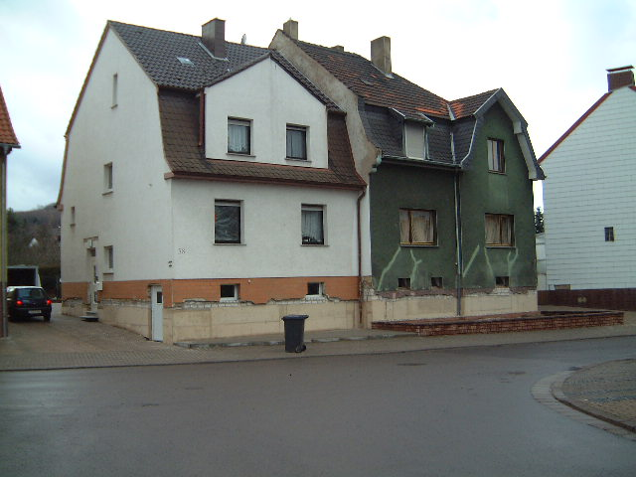

Bild 19: Kurt-Schumacher-Straße: Vollsicherung zweier Häuser

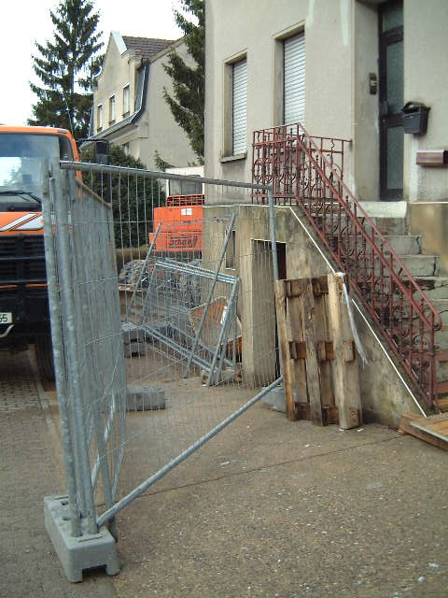

Bild 20: Kurt-Schumacher-Straße: Vollsicherung

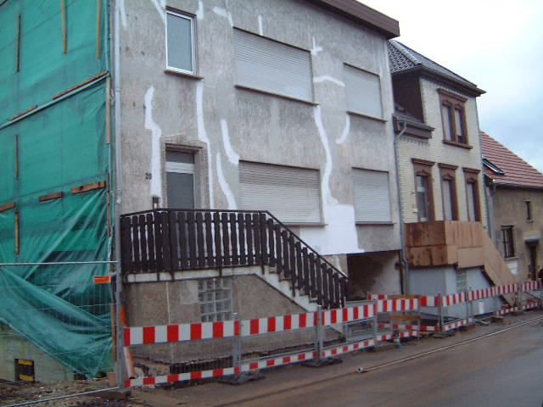

Bild 21: Kaiserstraße: Vollsicherung von 2 Wohnhäusern, Bauzeit schon über ein Jahr

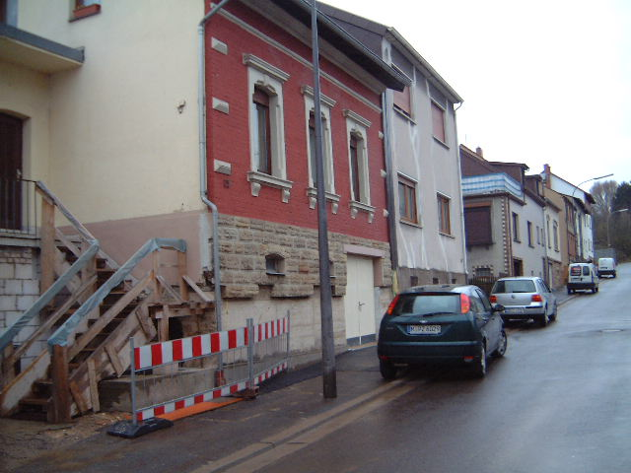

Bild 22: Kaiserstraße: Vollsicherung

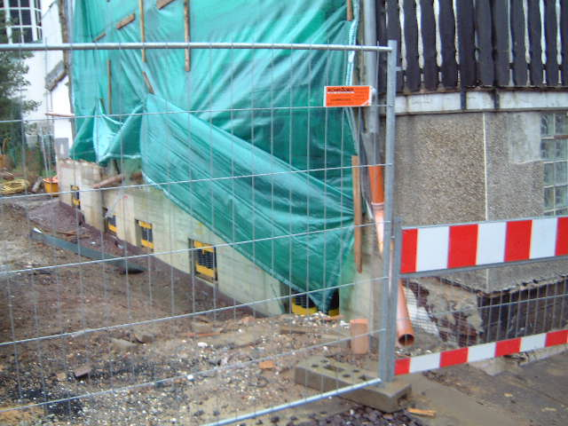

Bild 23: Kaiserstraße: Vollsicherung mit Horizontiereinrichtung (Federbeine)

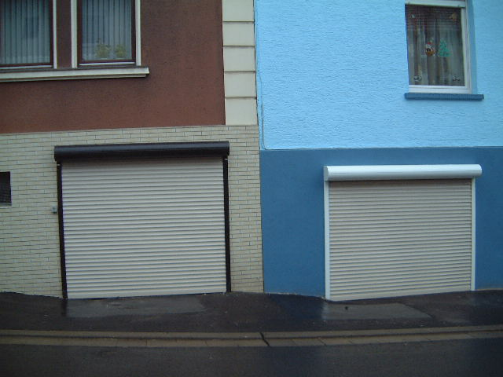

Bild 24: Wegen Schieflage müssen sämtliche Garagentore ausgetauscht werden

